Saturdaymorning CB
Waterland CB


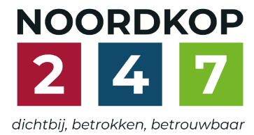
Noordkop Country & Bluegrass

Zaterdag 09:00-12:00: Saturday morning CB
www.Crossroadscountryradio.nl
luisteren kan alleen online via de website.
Herhaling: Donderdag 09:00-12:00
Zondag 19:00-20:00: Waterland CB
https://rtvpurmerend.nl
luisteren online kan via https://rtvpurmerend.nl/radio/live
Dinsdag 22:00-24:00: Noordkop CB
www.regionoordkop.nl
ether: 105.6 en 107.7 FM
luisteren online: www.noordkop247.nl/ live-radio/
Na de uitzending kan het programma worden beluisterd wanneer u maar wilt, via
http://hans.vdveen.org/muziek/
U vindt daar de uitzendingen van het laatste half jaar, waar u vrij uit kunt kiezen.
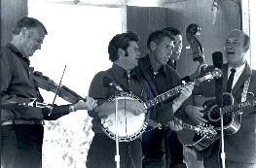

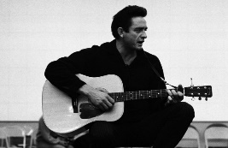
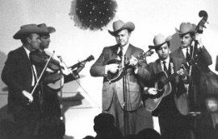
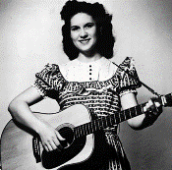
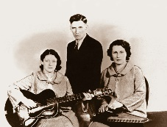
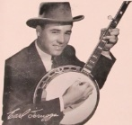
28, 29 & 31 maart 2026
Zondag 19:00-20:00 – Waterland Country & Bluegrass
Dinsdag 22:00-23:00 – Noordkop Country
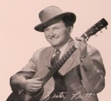
Dinsdag 23:00-24:00 – Noordkop Bluegrass
Zaterdag 09:00-12:00 – Crossroads Radio

samenstelling, montage & presentatie
Hans van der Veen

Zo, de lente is begonnen, nu het mooie weer nog. Het is ook nooit goed. Behalve de muziek, die is altijd prima!
Uur 1 gaat over een muziektijdschrift uit de jaren ’60. Met weemoed denk ik wel eens aan die tijd terug, maar de tijdschriften verdwenen en nu hebben we alleen nog Bluegrass Unlimited. De drukkosten werden te hoog en het internet kwam, maar ik denk ook wel eens dat het begon te ontbreken aan mensen die konden schrijven.
Uur 2: Bill deel 3.
En dan toch nog, hoor: Springtime in het laatste uur van de zaterdagmorgen. Daar waren weer met gemak een dikke 20 liedjes over te vinden.
Waterland: kijk, zo moet die “stern old conductor” van de “Lightning Express” eruit hebben gezien. Ik viel van mijn stoel toen ik het plaatje tegenkwam. Dit is trouwens een mooi uurtje geworden, wat vaker voorkomt bij Purmerend, misschien toch wel door die afwisseling C/BG.
Bij Noordkop komt nog een laatste aflevering van die mooie serie over de Folk Revival en tenslotte nog een uurtje met Reds Dingessen.
Veel luisterplezier!!

Zaterdag 28 maart
Herhaling: donderdag 2 april
Bij CrossroadsCountryRadio.nl
Saturday morning CB
09:00-10:00: Country
Country Jubilee
augustus 1967 - jaargang 1 nummer 1
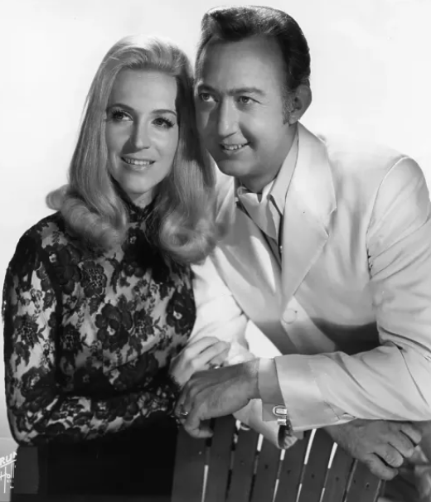

- Jack Greene & Jeannie Seely Everybody Knows But You And Me
- Judy Lynn My Tears Are On The Roses
- Johnny Sea Judy and Johnny
- Lonzo & Oscar Charming Betsy
- Connie Smith Po’ folks
- Claude Gray Till I waltz again with you
- Hank Williams Jr I’m in no condition
- Bobby Bare The day the saw mill closed down
- Jimmy C. Newman After dark affair
- Oak Ridge Boys Homeward bound
- Joe Maphis Green valley waltz
- Stu Phillips Juanita Jones
- Hylo Brown Pretty fair maiden
- George Jones & Melba Montgomery
We must have been out of our minds
- Bonnie Owens & Merle Haggard Too used to being with you
- Buck Owens I love you so much it hurts
- Gerard de Vries Ode aan Jim Reeves
- Charlie Brown The ballad of Earl Durand
- Marty Robbins Working my way through a heartache
- Howard Vokes Signed, sealed, then delivered (= and forgotten)
- Cowboy Copas Signed, sealed, then delivered
- Stanley Brothers Rank strangers

10:00-11:00: Bluegrass
His name is Bill - 3

Bill Davis, dulcimer bouwer

- Crystals intro
- Bill Clifton Are you alone
- Bill Cox The Whole Dam Family
- Bill Crofut Katy Cruel
- Bill Davis (dulcimer) & George Anne Egerton
Who’s gonna shoe my pretty little shoe
- Bill Dudley Wailing wall
- Bill Duncan You’re free to go
- Bill Emerson Reynard in the canebrakes
- Bill Evans Sunflower dance
- Bill Frisell Will Jesus wash the bloodstains
from your hands
- Bill Grant & Delia Bell Memories in the fall
- Bill Harrell They’ll never take her love from me
- Bill Helms Rosco Trillion
- Bill Henry Hippodrome reel
- Bill Johnson That's The Way I Like You Best
- Dixie Bill Hilton (Can) What A Waste (Of Good Corn Likker)
- Bill Holden & Keith I’ll fly away
- Bill Jenkins Roses for mother
- Bill Jones Blue Ridge cabin home
- Bill Keith (& Jim Rooney) Pain in my heart
- Bill Kinsey Lynchburg town
Bonus:
- Bill Monroe Sweetheart, you done me wrong

11:00-12:00: Bluegrass
Springtime
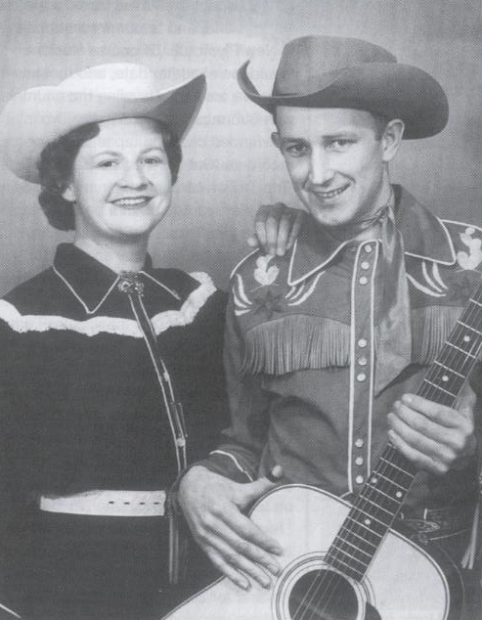
Rex & Noelene Franklin

- Lake Country Boys (Finl) Springtime is near
- David Crow Springtime
- I draw slow (Ierl) Springtime
- Bass Mt Boys Springtime in the mountains
- Big Country Bluegrass Springtime in the mountains
- Allan Mac McHale Springtime in the Rockies
- New River Bluegrass Springtime in the Ozarks
- Crowe Brothers Springtime in the Smokies
- Sand Mountain Boys Springtime in Alaska
- Troy Engle Springtime in old Tennessee
- Flashback Virginia in springtime
- Whitewater Springtime in the white clouds
- John Hartford Springtime al over
- Bluegrass Incorporated Springtime in dear old Dixie
- Benny & Vallie Cain When springtime comes again
- Grandpa Jones Springtime comes but once a year
- Boys from Indiana Springtime flowers
- Rambler’s Choice Sprintime and roses
- Tennessee Skyline Springtime when I think of you
- Rex & Noeline Franklin (Nw.Zeel.) - Blues in the springtime
- Delia Bell & Bill Grant You and the springtime
- Del McCoury Springtime of life
Bonus:
- Charlie Moore & Bill Napier Springtime in heaven

Zondag 29 maart, 19:00-20:00
Bij RTV Purmerend
Waterland CB
Beroepen
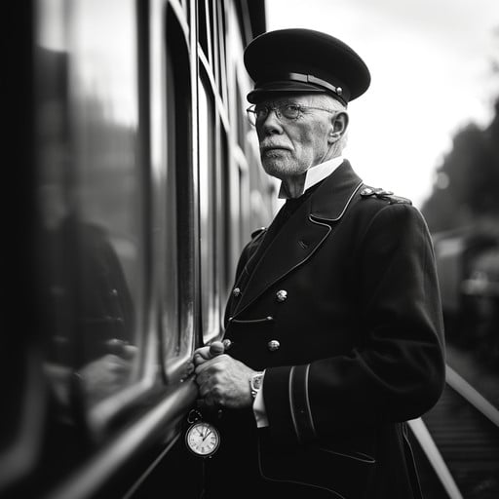
De stern old conductor van de Lightning Express

- C Don Edwards The rancher feeds us all
- C Paul Clayton Jack the sailor
- BG Special Consensus Cold sailor
- C The Browns The old master painter
- BG Vernon Oxford I just wanna be a country singer
- BG The Wayfarers Policeman
- C Joan Baez Minister of war
- BG Don Messer & his Islanders (Can)
Prime minister Trudeau’s reel
- C Porter Wagoner & Pam Gadd
Old log cabin for sale
- BG Adrian Farmer (Ned) Mutley's run
- C Hank Ferguson Jolly old time farmer
- C Smoky Dawson (Austr) There's a new school teacher
at the old school now
- BG Delia Bell & Bill Grant Love You're The Teacher
- BG Tim Raybon Band Ilene Baker
- OT Oldtime Stringband Angelina the baker
- C Washboard Hank (Can) Stompin Tom Connors for minister
- BG James Price The doctor’s medley
- OT Blue Sky Boys The lightning express (condusctor)
- C Everly Brothers Ebony eyes (chaplain)
- BG Lilly Brothers The butcher’s boy

Dinsdag 31 maart, 22:00-23:00
Bij Noordkop 247
Noordkop Country
American Folk Music Revival
13. Een soort samenvatting
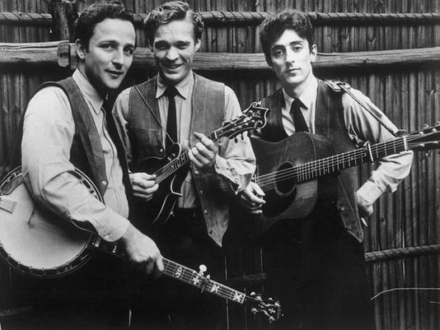
Greenbriar Boys

- Bob Dylan One too many mornings
- Joan Baez All the pretty little horses
- Kingston Trio Saro Jane
- Peter, Paul & Mary If I were free
- Pete Seeger Little Boxes
- Slim Dusty Back where I belong
- Rambling Jack Elliot (& Emmylou & Nanci Griffith)
Rex’ blues
- Everly Brothers Devoted to you
- Bonnie Dobson The foggy dew
- Brothers Four Yellow bird
- Hedy West & Bill Clifton Family Angel band
- Burl Ives A little bitty tear
- New Lost City Ramblers Dollar down and a dollar a week
- Jimmy Driftwood Battle hymn of peace
- Phil Ochs There but for fortune
- Ewan MacColl & Peggy Seeger If you want the bomb
- Oscar Brand Sunday school
- Greenbriar Boys Katy Cline
- John Jacob Niles The carrion crow
- Gordon Bok Queensland overlanders
- Alan Lomax Rattlesnake
- Jean Ritchie Jemmy Taylor-O
- Clancy Brothers and Tommy Makem - The minstrel boy
- Guy Carawan Don’t bother me
- Peter, Paul & Mary The times they are a changin’
Bonus
- Serendipity Singers Freedom star

Dinsdag 31 maart, 23:00-24:00
Bij Noordkop 247
Noordkop Bluegrass
Red Dinges – 3
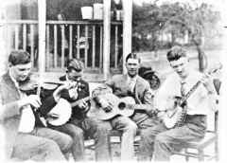
Red Patterson’s Piedmont Log Rollers

- Red Murrell Paper heart
- Bascom Lamar Lunsford, George Pegram & Red Parham
A leaf from the sea
- Red Patterson’s Piedmont Log Rollers - The white rose
- Red Rector Before I met you
- Bluegrass Redheads Light at the river
- Red River Bluegrass Boll weevil
- Red River Fiddlers Bluegrass breeze
- Fiddlin’ Red Simpson & the Old Scratch Band
Little red haired boy
- Red Smiley Wreck of the No. 9
- Red Squirrel Chasers I’m here to get my baby out of jail
- Red Stick Ramblers Goodbye tot he blues
- Red Taylor Uncle Pen
- Red White & the Country Gospel Singera
Give me the flowers
- Red, White & Blue(grass) It’s mighty dark
- Red White & the Dixie BG Boys & Girls
Fly around my pretty little miss
- Red White & the Dixie BG Band - The coo coo bird
- Red White & Dixie Bluegrass I like to hear Tom preach
- Don”Red” Barry White White cross in Korea
- Red Wine (Italië) Lonesome here without you
- Redwing In my arms
- Wendy Burch Steel & Redwood - Ocean of the blues
En de winnaar:
- Red Rector, Carl Story & Randall Collins - Pass me not

De vorige week
Wilt u luisteren naar het programma van de vorige week?
Control+klik op onderstaande links

Zaterdag 21 maart uur 1, Saturdaymorning Country: Music Row, 1989
https://hans.vdveen.org/muziek/XYZ - CROSSROADS COUNTRY RADIO - Country/499x - Saturday morning Country - 2026-03-21 - Music Row van 23-2-1989.mp3

Zaterdag 21 maart uur 2, Saturdaymorning Bluegrass: Bill (2)
https://hans.vdveen.org/muziek/XYZ - CROSSROADS COUNTRY RADIO - Bluegrass/499y - Saturday morning Bluegrass - 2026-03-21 - His name is Bill (2).mp3

Zaterdag 21 maart uur 3, Saturdaymorning Bluegrass: Mooiste 30
https://hans.vdveen.org/muziek/XYZ - CROSSROADS COUNTRY RADIO - Bluegrass/499z - Saturday morning Bluegrass - 2026-03-21 - Mooiste 30 BG songs (1).mp3

Zondag 22 maart, Waterland CB: Old man (1)
https://hans.vdveen.org/muziek/W - WATERLAND CB/499w - Waterland CB - 2026-03-22 - Old man (1).mp3

Dinsdag 24 maart, Noordkop Country: Old man (2)
https://hans.vdveen.org/muziek/B - NOORDKOP COUNTRY/499b - Noordkop Country - 2026-03-24 - Old man (2).mp3

dinsdag 24 maart, Noordkop Bluegrass: Old man (3)
https://hans.vdveen.org/muziek/C - NOORDKOP BLUEGRASS/499c - Noordkop Bluegrass - 2026-04-24 - Old man (3).mp3

